Tarnobrzeg 20.05.2020
Materiały do zdalnego nauczania, grupa I rewalidacyjno – wychowawcza
nauczyciel – mgr Krystyna Barszcz
pomoc terapeutyczna – Ewa Sobiło, Maria Ogorzałek
Bardzo proszę rodziców o częste powtarzanie z dzieckiem w ciągu dnia wcześniejszych zaleceń.
Proponuję zajęcia stymulujące zmysły; węchowo –dotykowe.
Piosenki o kwiatach
https://www.youtube.com/watch?v=KoAEIDEzG3Y https://www.youtube.com/watch?v=4yuKun2h2o4 https://www.youtube.com/watch?v=XiCKI15os1Y
Prezentacja multimedialna https://www.youtube.com/watch?v=9L4RS3kS9qc 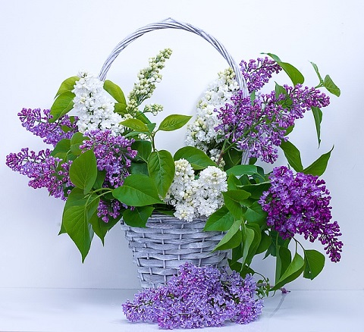
Ćwiczenia manualne rodzic zachęca dziecka do dotykania i wąchania;
- rodzic wychodzi z dzieckiem do ogrodu, podchodzi do krzewu z bzem,
- zrywa gałązkę bzy i daje je dziecku do jego ręki,
-kieruje ręką dziecka i daje mu do wąchania,
- kieruje ręką dziecka i razem dotykają kwiat bzu, dotykają łodygę, dotykają liście,
- kieruje ręką dziecka razem układają bukiet z bzu.

Bibliografia

- opracowanie własne,
-opracowanie na podstawie strony internetowej.

